Групповые перевозки детей

Отправляя ребенка на экскурсию или в дальнюю поездку
на автобусе, родители, проверьте транспортное средство и водителя до начала поездки. Важно проверить путевой лист водителя на наличие отметок о прохождении им предрейсового мед. осмотра.

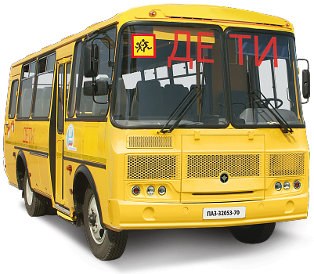
Требования с ТС закреплены в нормативных правовых актах РФ.

Определите сопровождающих: группу детей должны сопровождать взрослые в количестве не менее, чем дверей в автобусе.

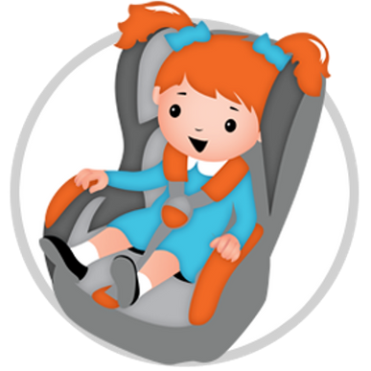
Не забывайте о безопасности любых поездок!

Объясните ребенку как правильно пользоваться маршрутным ТС, а если он едет с Вами на машине - используйте автокресло или ремень безопасности.

Безопасность на воде в летнее время

Купаться можно только в разрешенных метах.

Перед купальным сезоном обязательно посетите с ребенком врача.
Объясните ребенку, что нельзя
нырять в незнакомых местах, заплывать далеко от берега,

купаться в штормовую погоду,

подплывать к проходящим судам, забираться на технические предупредительные знаки.

Куда обращаться?

Главное управление Министерства чрезвычайных ситуаций России по Астраханской области Единый телефон доверия 8(8512) 39-99-99
С мобильного телефона
Единый номер вызова экстренных оперативных служб 112

Уполномоченный по правам ребенка в Астраханской области
(горячая линия)

8(8512) 51-07-31

Всероссийская акция
БЕЗОПАСНОСТЬ ДЕТСТВА

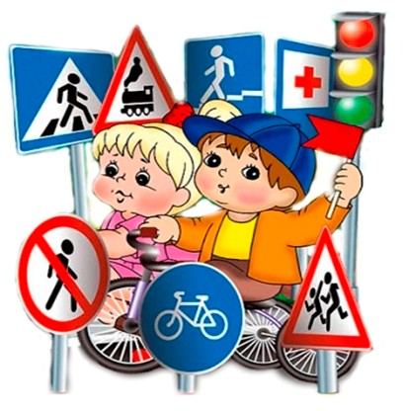
памятка для родителей и неравнодушных граждан

Потенциально опасные для детей места
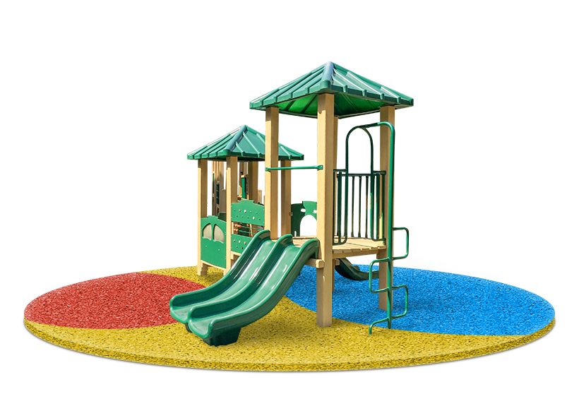
Если детские площадки представляют угрозу жизни и здоровью находящихся на них несовершеннолетних, обязательно примите меры по устранению опасности или проинформируйте заинтересованные структуры

Комендантский детский час
Несмотря на то, что продажа алкогольной продукции лицам, не достигшим 18-летнего возраста, и без того запрещена по всей стране, в нашем регионе дополнительно установлен запрет на посещение детьми до 16 лет в вечернее и ночное время без сопровождения взрослых любых заведений и магазинов, где в розницу продается алкогольная продукция,
в том числе пиво.

Берегите детей от пожара

Прежде чем уйти из дома, необходимо поручить наблюдение за ребенком старшим детям или кому-нибудь из взрослых.

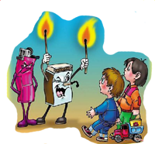
Храните спички в местах недоступных для детей. Нельзя держать

В «запретном» списке -
в доме неисправные или

Не проходите мимо, уберите опасные предметы в местах массового пребывания несовершеннолетних
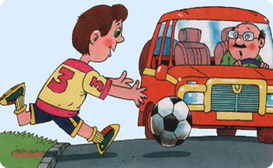
Если вы видите, что дети играют на дороге, крыше, в подвале, на стройке или в заброшенном здании, то постарайтесь объяснить, что это опасно, и проинформируйте заинтересованные структуры

Защитите ребенка от выпадения из окна установите на окна фиксаторы или блокираторы;
снимайте оконные ручки;
уберите от окна мебель;
для проветривания используйте форточки.

вокзалы, железнодорожные и автобусные станции, речные порты, аэропорты.
Дети в возрасте до 16 лет не могут находится без сопровождения родителей или иных законных представителей
с 22.00 до 06.00 часов в общественных местах, в том числе в подъездах домов, в которых они не проживают.

Не допускается нахождение несовершеннолетних на объектах (на территориях, в помещениях), которые предназначены для реализации товаров только сексуального характера, в пивных ресторанах, винных барах, пивных барах, рюмочных, в других местах, которые предназначены для реализации только алкогольной продукции, а также в иных местах, нахождение в которых может причинить вред здоровью детей, их физическому, интеллектуальному, психическому, духовному и нравственному развитию.
самодельные электрические приборы.
Научите ребенка действиям при пожаре, покажите ему возможные выходы для эвакуации. Важно научить ребенка

не паниковать и не прятаться
в случае пожара.
Ребенок должен знать свой адрес и номер пожарной охраны, чтобы при необходимости вызвать помощь: позвонить по телефону "01".

Опасность!
Несанкционированная торговля пиротехникой. О продаже нелегальной пиротехники необходимо сообщить на горячую линию МЧС.

